PAPRASTOJO REMONTO DARBŲ APRAŠAS

Užsakovas: Ignalinos rajono savivaldybės administracija
Objektas: Pėsčiųjų tako dalies Aukštaičių g., Ignalinoje paprastasis remontas
Statinio kategorija: Neypatingasis statinys
Statybos rūšis: Paprastasis remontas
Vieta: Aukštaičių g., Ignalinos m., preliminarios koordinatės:
X: 6136055 Y:636415 ir X:6136053 Y: 636195

Parengė: Ignalinos rajono savivaldybės administracijos
Infrastruktūros plėtros ir statybos skyriaus statybos inžinierė Miglė Grušnienė

1. Esama situacija:

Šalia vietinės reikšmės kelio Nr. 5-4 Aukštaičių g., (D kategorija) esanti pėsčiųjų tako atkarpa yra prastos būklės: danga nelygi, plytelės iškilotos, aptrupėję bortai. Esanti nuovaža nepritaikyta žmonėms su negalia – bortai nenužeminti, apsunkintas neįgaliųjų ir tėvų su vežimėliais judėjimas. Tokia pėsčiųjų infrastruktūros būklė ne tik kelia nepatogumų pėstiesiems, bet ir didina nelaimingų atsitikimų riziką. Siekiant užtikrinti saugumą, patogumą ir prieinamumą visiems eismo dalyviams, būtina atnaujinti tako dangą, pakeisti aptrupėjusius kelio ir vejos bortus bei įrengti tinkamą nuovažą su nužemintais bortais.

2. Numatomų darbų aprašymas:

Numatoma demontuoti esamo pėsčiųjų tako dangą, bortus, kelio ženklą, atlikti šulinių dangčių aukščio sureguliavimą. Įrengti naujus pagrindus, vejos ir šaligatvio bordiūrus, šaligatvio dangą iš plytelių (pilkos spalvos). Atstatyti kelio ženklus (Nr. 533 ir Nr. 534), atsodinti veją. Ties perėjomis ir nuovaža numatyti taktiliniai indikatoriai. Pėsčiųjų tako vieta ir preliminari darbų zona pateikta prieduose Pav. Nr. 1.
Darbai apima (Lent. Nr. 1 pateikiamas preliminarus sąnaudų kiekių žiniaraštis):
- Šaligatvio plytelių demontavimą ir naujos dangos iš betono plytelių (355x375x70mm) įrengimą su siūlių užpildymu atsijomis: ~578 $m^{2}$;
- Vejos bortų demontavimą ir naujų (80x200x1000mm) įrengimą: ~454 m;
- Kelio ženklų demontavimą ir atstatymą nekeičiant naujais, betonuojant pamatą: 1 atrama, 2 skydai;
- Važiuojamosios dalies dangos išilgai bortų išardymą (ne siauresne kaip 50 cm juosta) ir atstatymas pagal esamus dangos ir pagrindų sluoksnius: ~10,84 $m^{2}$;
- Gatvės bordiūrų demontavimą: ~ 21,68 m.;
- Naujų gatvės bordiūrų įrengimą ant betono C16/20 pagrindo pagal preliminarias schemas, pateiktas prieduose Pav. Nr. 2: ~ 21,68 m.
(iš jų: ~ 2,0 m. VIA tipo (arba lygiaverčiai); ~4,0 m. VIA CL tipo (arba lygiaverčiai), ~3,0 m. VIA CR tipo (arba lygiaverčiai), 8,0 m VIA C tipo (arba lygiaverčiai), 4,68 m. VIA R5 tipo arba po apžiūros vietoje parinkti tinkamus radiusinius bortus (arba lygiaverčiai));
- Apsauginio šalčiui atsparaus sluoksnio įrengimą iš smėlio-žvyro mišinio fr. 0/32 (sluoksnio storis 29 cm) ir sutankinimą (panaudojant dalį esamo grunto, jei esamas smėlingas ar žvyringas): ~218 $m^{3}$;
- Žvyro pagrindo sluoksnio įrengimą fr. 0/32 arba 0/45 (sluoksnio storis 15 cm): ~578 $m^{2}$;
- Šaligatvio pasluoksnio įrengimą iš atsijų fr. 0/5 (sluoksnio storis 3 cm): ~578 $m^{2}$;
- Šulinių dangčio aukščio sureguliavimas: 3 vnt.;
- Nerūdijančio plieno taktilinių indikatorių (matmenys: Ø35mm, grublėto paviršiaus Ø25mm, h4,5/5mm.) įrengimą ties perėjomis ir nuovažomis: ~ 6,0 $m^{2}$;
- Aplinkinių pažeistų plotų padengimą 5 cm storio dirvožemio sluoksniu (suvedant su esamu reljefu) ir užsėjimą veja rankiniu būdu (tvarkoma iki 1 m pločio juosta
- abipus šaligatvio): ~454 $m^{2}$;
- Statybinių šiukšlių išvežimą: ~120 t.

3. Darbų įtaka aplinkai ir saugai:
- Remontas pagerins eismo saugumą ir pritaikys taką žmonėms su negalia.
- Remonto darbai atliekami esamo tako profilio vietoje (padėtyje);
- Kelio trasa ir dangos konstrukcija nekeičiamos;
- Darbai atliekami laikantis aplinkosaugos ir eismo saugos reikalavimų.
- Eismas darbų atlikimo metu gali būti ribojamas laikinai, laikantis saugumo reikalavimų, Darbo vietos aptvėrimui ir eismo reguliavimui vadovautis „Automobilių kelių darbo vietų aptvėrimo ir eismo reguliavimo taisyklės T DVAER 12“.
- Rangovas darbų atlikimo metu privalo laikytis darbų saugos reikalavimų, užtikrinti darbuotojų ir pėsčiųjų saugumą.

4. Atitikimas teisė aktams:

- Visi darbai, gaminiai, jų montavimas ir bandymai, atitikties įvertinimai turi atitikti:
- LST EN 1339:2003 „Betoninės grindinio plokštės. Reikalavimai ir bandymo metodai“ arba lygiavertis (aktuali redakcija)
- LST EN 1340:2003 „Betoniniai bordiūrai. Reikalavimai ir bandymo metodai“ arba lygiavertis (aktuali redakcija).
- ISO 23599:2012 „Pagalbinės priemonės neregiams ir silpnaregiams. Taktiliniai vaikščiojamojo paviršiaus indikatoriai .
- KTR 1.01:2008 „Automobilių keliai“ (aktuali redakcija);
- ISO 23599:2012 „Pagalbiniai produktai, skirti akliesiems ir asmenims su regėjimo negalia - Taktiliniai pėsčiųjų paviršių indikatoriai“ (aktuali redakcija);
- ĮT ŽS 17 „Automobilių kelių žemės darbų atlikimo ir žemės sankasos įrengimo taisyklės“ (aktuali redakcija);
- TRA UŽPILDAI 19 „Automobilių kelių užpildų techninių reikalavimų aprašas“ (aktuali redakcija);
- RA SBR 19 „Automobilių kelių mineralinių medžiagų mišinių, naudojamų sluoksniams be rišiklių, techninių reikalavimų aprašas“ (aktuali redakcija);
- ĮT TRINKELĖS 14 „Automobilių kelių dangos konstrukcijos iš trinkelių ir plokščių įrengimo taisyklės“ (aktuali redakcija);
- TRA TRINKELĖS 14 „Automobilių kelių trinkelių, plokščių ir kitų medžiagų techninių reikalavimų aprašas“ (aktuali redakcija);
- MN TRINKELĖS 14 „Automobilių kelių dangos konstrukcijos iš trinkelių ir plokščių įrengimo metodiniai nurodymai“ (aktuali redakcija);
- VŽ 12 Automobilių kelių vertikaliųjų kelio ženklų techninių reikalavimų aprašas (aktuali redakcija);
- TRA ASFALTAS 24 „Automobilių kelių asfalto mišinių techninių reikalavimų“ aprašas (aktuali redakcija);
- TRA BITUMAS 23 „Automobilių kelių bitumų ir polimerais modifikuotų bitumų techninių reikalavimų aprašas“ (aktuali redakcija);
- STR 2.06.04:2014 „Gatvės ir vietinės reikšmės keliai. Bendrieji reikalavimai“ (aktuali redakcija);
- Rangos darbai finansuojami iš KPPP lėšų. Užbaigus darbus pateikiami atliktų darbų priėmimo – perdavimo aktai (F-2) ir atliktų darbų ir išlaidų apmokėjimo pažyma (F-3), sertifikatai ir bandymų protokolai.

5. Terminai ir garantija:

- Paprastojo remonto darbus atlikti per 2 mėn. nuo sutarties pasirašymo dienos.
- Rangovas suteikia ne trumpesnę kaip 5 metų garantiją atliktiems darbams.

6. Suderinimai:

- Iš Ignalinos rajono savivaldybės gaunamas leidimas vykdyti kasinėjimo darbus.
7. Priedai:
Pav. Nr. 1 Pėsčiųjų tako vieta ir preliminari darbų zona
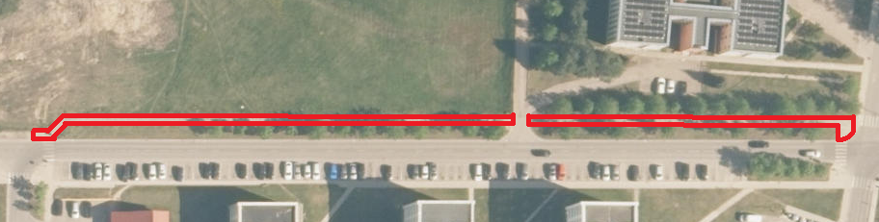
Aukštaičių g.
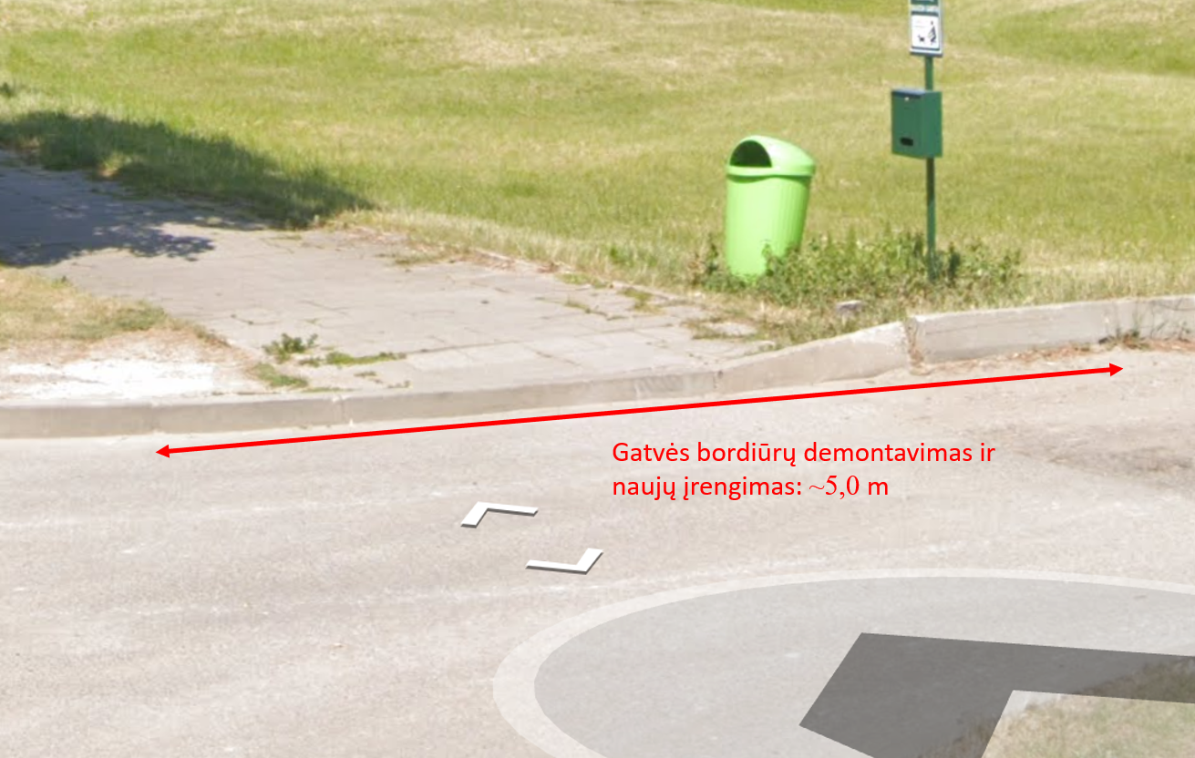
Pav. Nr. 2 Gatvės bordiūrų demontavimas ir naujų įrengimas pagal preliminarias schemas
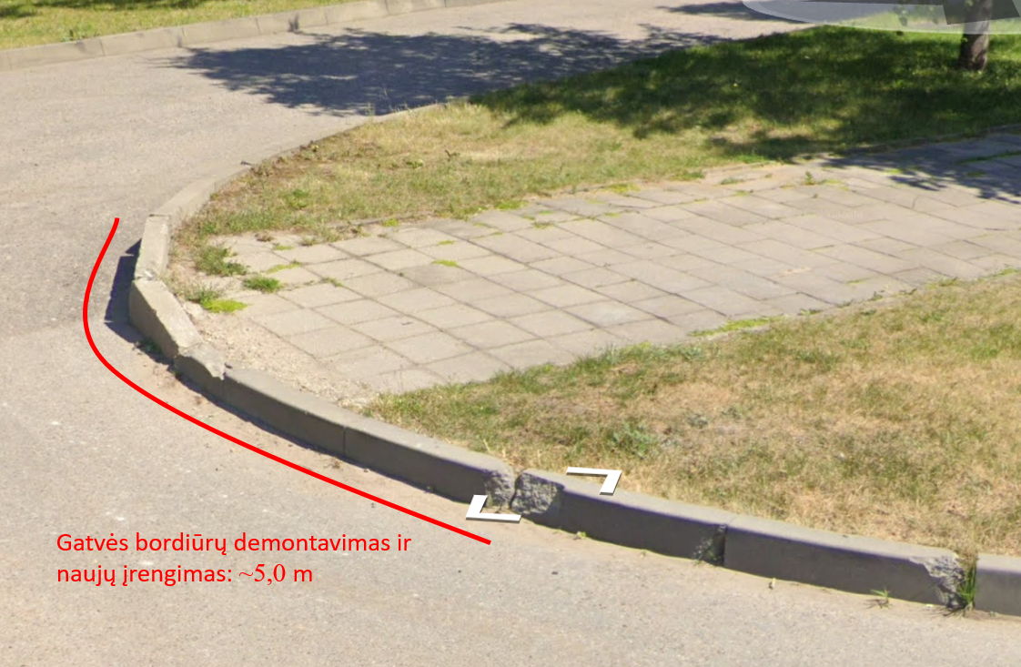
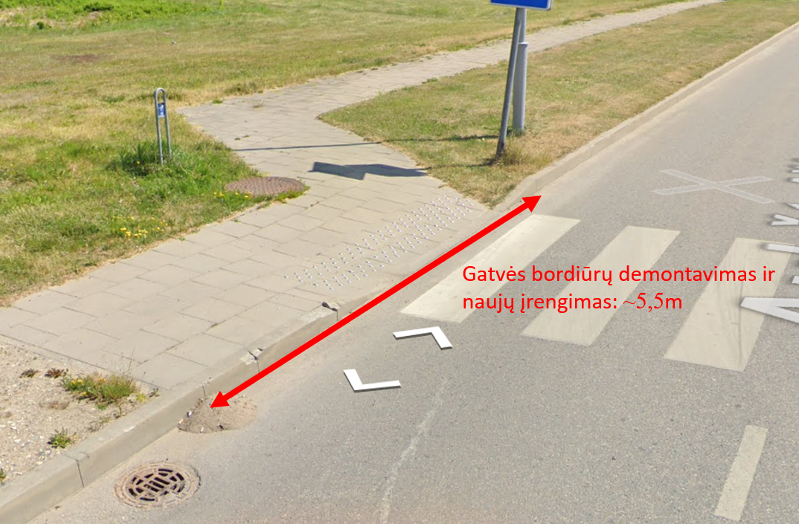

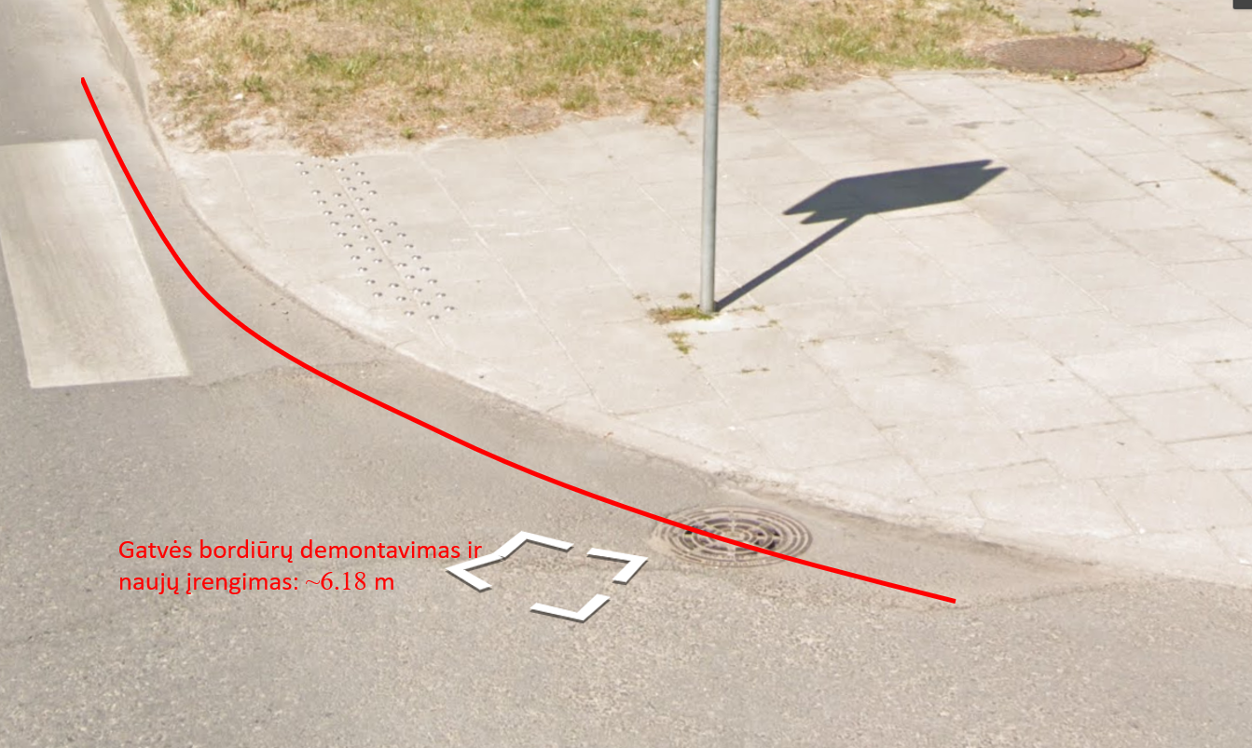
Lent. Nr. 1. Preliminarių sąnaudų kiekių žiniaraštis
Eil | Darbų ir išlaidų | Mato | Kiekis*
Nr. | aprašymai | vnt | Kiekis*
 | Remonto dabai
1 | II grupės grunto kasimas 0.5m3 kaušo talpos ekskavatoriais, pakraunant į autosavivarčius | t. m3 | 0,35
2 | II grupės grunto transportavimas 8.5t a/savivarčiais 1km atstumu, pakraunant 0.5m3 kaušo talpos ekskavatoriumi | 100m3 | 3,53
3 | Šaligatvių iš betono plytelių ardymas | 100m2 | 5,78
4 | Vejos bortų išardymas | m | 454,0
5 | Esamos asfaltbetonio dangos išardymas | m2 | 10,84
6 | Bordiūrų (gatvės bortų), sudėtų ant betono pagrindo, išardymas | m | 21,68
7 | Apsauginio šalčiui atsparaus sluoksnio įrengimą iš smėlio-žvyro mišinio fr. 0/32 (sluoksnio storis 29 cm) | m3 | 218
8 | Žvyro pagrindo sluoksnio įrengimas fr. 0/32 arba 0/45 (sluoksnio storis 15 cm) | 100m2 | 5,78
9 | Šaligatvio pasluoksnio įrengimas iš akmens atsijų fr. 0/5 (sluoksnio storis 3 cm): | 100m2 | 5,78
10 | Betono bordiūrų įrengimas ant betono pagrindo, kai bordiūrai 1000x80x200 mm | 100m | 4,54
11 | Betoninių bordiūrų įrengimas ant betono pagrindo, kai bordiūrai 1000x150x300 mm | m | 2
12 | Betoninių bordiūrų įrengimas ant betono pagrindo, kai bordiūrai 1000x150x300-220 mm | m | 4
13 | Betoninių bordiūrų įrengimas ant betono pagrindo, kai bordiūrai 1000x150x220-300 mm | m | 3
14 | Betoninių bordiūrų įrengimas ant betono pagrindo, kai bordiūrai 1000x150x220 mm | m | 8
15 | Betoninių bordiūrų įrengimas ant betono pagrindo, kai bordiūrai 780x150x300 mm | m | 4,68
16 | Betono plytelių šaligatvio dangos įrengimas, užpildant siūles atsijomis, kai plytelės 375x375x70mm | 100m2 | 5,78
17 | Šulinių dangčio aukščio sureguliavimas | vnt. | 3
18 | Asfaltbetonio dangos atstatymas įrengiant pagrindą ir asfalto dangą AC 16 PD | m2 | 10,84
19 | Aplinkinių pažeistų plotų padengimas 5 cm storio dirvožemio sluoksniu ir užsėjimas žolės sėklomis rankiniu būdu | 100m2 | 4,54
20 | Aplinkinių pažeistų plotų planiravimas rankiniu būdu (tvarkoma iki 1,0 m pločio juosta abipus šaligatvio) | 100m2 | 4,54
21 | Statybinių šiukšlių išvežimas 10 km atstumu | t | 130,0
22 | Kelio ženklo atramos ir skydo demontavimas | vnt. | 1,0
23 | Kelio ženklo atramos įrengimas, betonuojant pamatą ir ženklų skydų pritirtinimas | vnt. | 1,0
24 | Nerūdijančio plieno taktilinių indikatorių (matmenys: Ø35mm, grublėto paviršiaus Ø25mm, h4,5/5mm.) įrengimą | m2 | 6,0
25 | Statybinių šiukšlių išvežimas | t | 120

*Vykdant statybos darbus realioje aplinkoje Rangovas gali susidurti su neesminiais sprendinių ir/ar kiekių neatitikimais. Pastebėjęs neatitikimus Rangovas privalo nedelsiant kreiptis į užsakovą ir išsamiai išaiškinant situaciją. Užsakovas įvertina gautą informaciją ir išsiaiškina, ar Rangovo pastebėti neatitikimai yra galimi.

